[第三方操控？山东大学齐鲁医院原脊柱外科主任论文图像疑似来自“论文工厂”](https://mp.weixin.qq.com/s?__biz=MzkyNzY3NzY3Nw==&mid=2247500101&idx=3&sn=7db959748dfa47a1eb57f6ba6f671fcb&chksm=c36bebbc468cff488a742e2143aaeea031cc017fec8762848b1e501c7f2c16e7841efd9fdd0d&scene=126&sessionid=1743181937)

[学术深瞳](javascript:void(0);)2025-03-28 15:44:30湖南

近日，发表于《Drug Design, Development and Therapy》期刊的研究**‘Resveratrol Protects Osteoblasts Against Dexamethasone-Induced Cytotoxicity Through Activation of AMP-Activated Protein Kinase’白藜芦醇通过激活AMPK保护成骨细胞免受地塞米松诱导的细胞毒性**（doi: 10.2147/dddt.s266502）因数据问题引发质疑。该研究由Liang Wang , Qiushi Li , Haibo Yan , Guangjun Jiao , Hongliang Wang , Hai Chi , Hongming Zhou , Lu Chen , Yu Shan ,**Yunzhen Chen**（通讯作者，原脊柱外科主任）共同完成，通讯单位为山东大学齐鲁医院骨科。

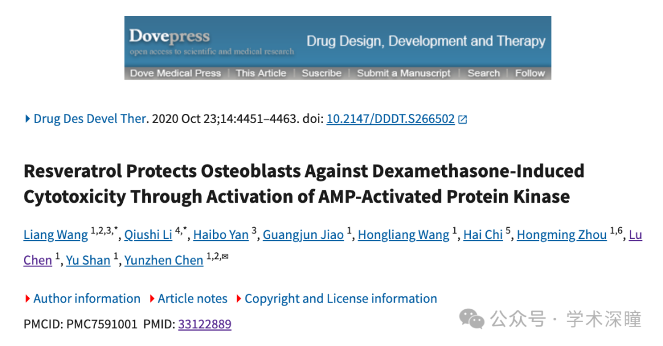

**2025年3月评论人Actinopolyspora biskrensis指出本文结果与早前研究图像重复：**

这篇论文中的两个FACS图看起来与另一篇论文中的图完全相同，但我没有看到共同的作者或单位。令人担忧的是，后者论文中图表的分辨率高于前者，暗示可能有一个共同的第三方参与。

* 图1D，发表于《药物设计、开发与治疗》期刊（2020），DOI: 10.2147/dddt.s266502，讨论链接： https://pubpeer.com/publications/F0F0569320AA144D53689ED08B38F7
* 图2A，发表于《肿瘤学快报》期刊（2018），DOI: 10.3892/ol.2018.8486，讨论链接：https://pubpeer.com/publications/438100E7087A891E84E5C05D643608

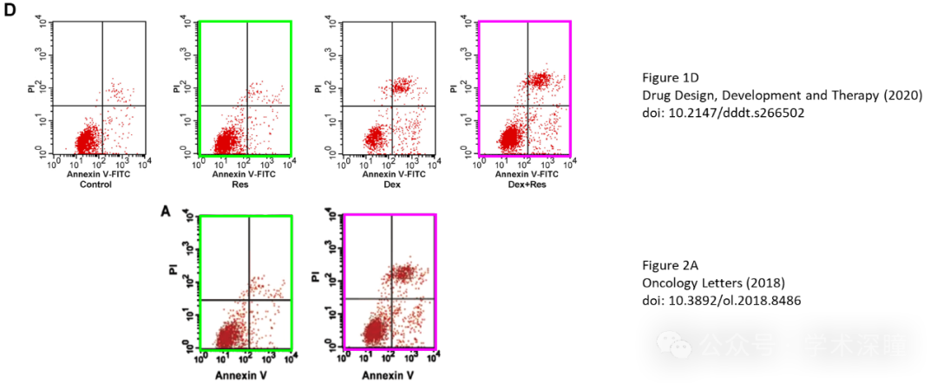

消息来源：

https://pubpeer.com/publications/F0F0569320AA144D53689ED08B38F7#1

如需论文查重，请联系微信号xueshushentong

[#齐鲁医院](https://mp.weixin.qq.com/mp/appmsgalbum?__biz=MzkyNzY3NzY3Nw==&action=getalbum&album_id=3707875792094035969#wechat_redirect)